Министерство науки и высшего образования Российской Федерации
Федеральное государственное бюджетное образовательное учреждение высшего образования
ТОМСКИЙ ГОСУДАРСТВЕННЫЙ УНИВЕРСИТЕТ СИСТЕМ УПРАВЛЕНИЯ И РАДИОЭЛЕКТРОНИКИ (ТУСУР)
Кафедра экономической математики, информатики и статистики (ЭМИС)
СОЗДАНИЕ ПРЕЗЕНТАЦИЙ В MICROSOFT POWERPOINT
Отчет по лабораторной работе по дисциплине «Информатика»
Студент гр. 592-1
____________/Ш.А. Аширов
« » _________ 2022г.
Руководитель старший преподаватель кафедры ЭМИС
______ ___________/А.А. Матолыгин
оценка
«___» _____________ 2022 г.
Томск 2022
Лабораторная работа
«Создание презентаций в Microsoft PowerPoint»
Цель работы: освоение средств создания презентаций и создание презентации в Microsoft PowerPoint.
Краткие теоретические сведения.
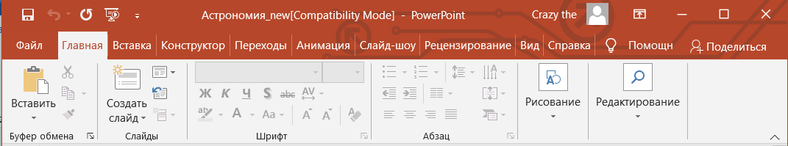
Программа Microsoft PowerPoint является специализированным средством автоматизации для создания и оформления презентаций, призванных наглядно представить работы исполнителя группе других людей. Программа обеспечивает разработку электронных документов особого рода, отличающихся комплексным мультимедийным содержанием и особыми возможностями воспроизведения. Панель инструментов Microsoft Power Point представлена на рисунке 1.
Рисунок 1 – Скриншот панели инструментов Microsoft PowerPoint
Каждый слайд в документе имеет собственный уникальный номер, присваиваемый по умолчанию в зависимости от места слайда. Последовательность слайдов в документе линейная. Слайды могут содержать объекты самого разного типа, например: фон, текст, таблицы, графические изображения и т.д. При этом на каждом слайде присутствует как минимум один объект – фон, который является обязательным элементом любого слайда.
Запуск программы можно осуществить разными способами:
1. Наиболее простой из них заключается в использовании кнопки Панели быстрого запуска или Рабочего стола.
2. Если таких кнопок нет, то выполните команду Пуск-Программы-Microsoft PowerPoint.
После запуска появляется окно программы с открытым диалоговым окном Microsoft PowerPoint. В окне предлагается выбрать форму работы по созданию презентации:
1. Мастер автосодержания можно использовать для быстрого создания презентации с типовой структурой. В этом случае на экран поступит диалоговое окно Мастера.
2. Шаблон оформления позволяет взять за основу своей презентации один из готовых шаблонов Microsoft PowerPoint.
3. Пустую презентацию. Если активизировать этот раздел, то о создании своей презентации вам придется позаботиться самим.
Открыть презентацию. Этот раздел позволяет загрузить готовую презентацию с жесткого диска, или другого съемного носителя.
В левой части окна приложения находится область Структура или Слайды для переключения между режимами Слайды и Структура. По умолчанию в области Структура - Слайды устанавливается режим Слайды, т.е. отображается панель Слайды. В этом режиме в этой области отображаются миниатюрные изображения слайдов, входящих в презентацию.
В режиме Структура в этой области отображается иерархическая структура, содержащая заголовки и тексты слайдов презентации. Перед заголовком каждого слайда стоит номер и значок. Основной текст, включающий до пяти уровней отступов, расположен после каждого заголовка.
В центре приложения находится область слайда, в которой отображается слайд. Режим обычный – это основной режим для создания, редактирования и форматирования отдельных слайдов.
Ниже главного окна находится область заметок. В этой области к каждому слайду можно добавить заметки докладчика, которые не отображаются в режиме показа слайдов.
Строка меню предоставляет доступ ко всем важным командам программы Power Point. Панели инструментов предоставляют быстрый доступ к используемым командам. В Power Point используется группа команд меню Показ слайдов вместо меню Таблица редактора Word.
На панели форматирования размещены следующие инструменты: Конструктор и Создать слайд. При выборе кнопки Конструктор в области задач отображается панель Дизайн слайда, в которой размещены три раздела: Шаблоны оформления; Цветовые схемы; Эффекты анимации. С помощью команд этих разделов можно к слайду применить шаблон оформления, цветовые схемы и эффекты анимации.
При выборе на панели инструментов команды Создать слайд, в области задач отображается панель Разметка слайда, с помощью которой можно изменять разметку слайдов (Макет текста, Макет содержимого, Макет текста и содержимого).
Бегунок линии прокрутки позволяет переходить между слайдами, а не по тексту в пределах одного слайда. Кроме того, во время перетаскивания бегунка редактор показывает номер и название каждого слайда.
Кнопки режима просмотра слева от горизонтальной полосы прокрутки, позволяют быстро переключиться в один из режимов просмотра Power Point (Обычный режим, Режим сортировщика слайдов, Показ слайдов). В левой части строки состояния отображается номер слайда, над которым идет работа в данный момент, и тип создаваемой презентации.
Режимы просмотра:
Для эффективного применения Power Point при создании и редактировании презентаций необходимо использовать различные режимы просмотра документов. Режимы представляют собой разные способы отображения слайдов на экране. К основным режимам, применяемым в Power Point, относятся: обычный режим и режим сортировщика слайдов. Переключение режимов отображения можно осуществлять в меню Вид (Обычный, Сортировщик слайдов, Показ слайдов, Страницы заметок).
Переключение режимов можно также осуществлять с помощью кнопок, расположенных слева от горизонтальной полосы прокрутки (Обычный режим, Режим сортировщика слайдов, Показ слайдов).
Режимы отображения слайдов:
В режиме «Обычный» в окне приложения отображаются три области: Структура-Слайды; область Слайда; Заметки к слайду. Размеры областей можно изменять, перетаскивая их границы.
Режим Сортировщик слайдов – это режим, в котором все слайды презентации отображаются виде миниатюр. В этом режиме можно легко перемещать слайды, изменяя порядок их следования в презентации.
Режим Показ слайдов – это режим, с помощью которого можно просмотреть презентацию на экране.
Режим Страницы заметок – режим просмотра, в котором к каждому из слайдов можно добавить заметки докладчика. В верхней половине страницы появляется уменьшенное изображение слайда, а в нижней половине отображается большая панель для текста заметок.
Задание для самостоятельной работы.
Создать презентацию. Требования к презентации:
- титульный слайд;
- слайды с маркированным текстом;
- слайды с текстом и рисунками;
- слайды с организационными диаграммами;
- слайды с графическими объектами;
- слайд с видео- и аудио-потоками;
- анимирование презентации.
Ход работы.
Первым делом был выполнен титульный слайд презентации (рисунок 2). Для его выполнения были использованы такие инструменты, как «Надпись» из вкладки Вставка, а так же некоторые средства форматирования текста (изменение размера и вида шрифта, изменение выравнивания текста, изменение межстрочного интервала).
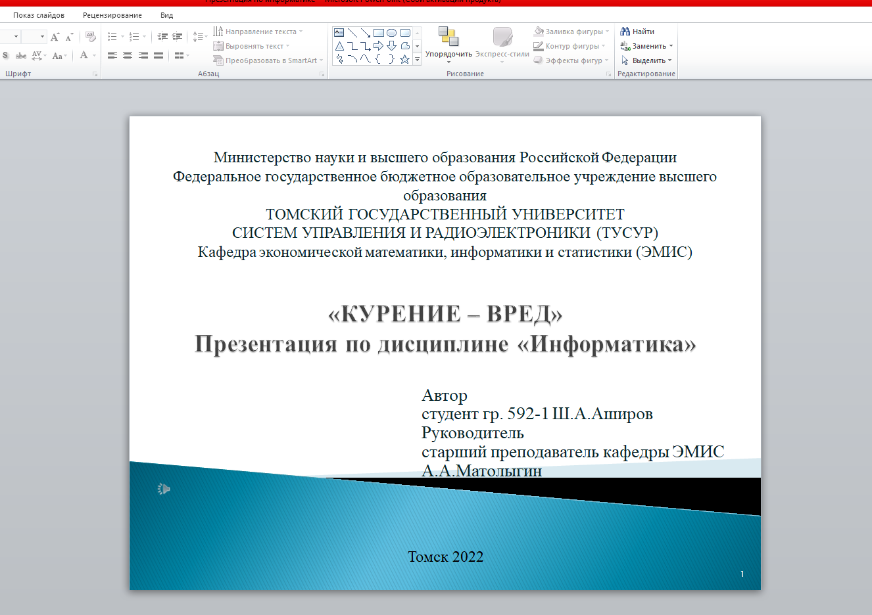
Рисунок 2 – Скриншот слайда с титульным листом презентации
Маркированный текст представлен на слайде с оглавлением (рисунок 3).
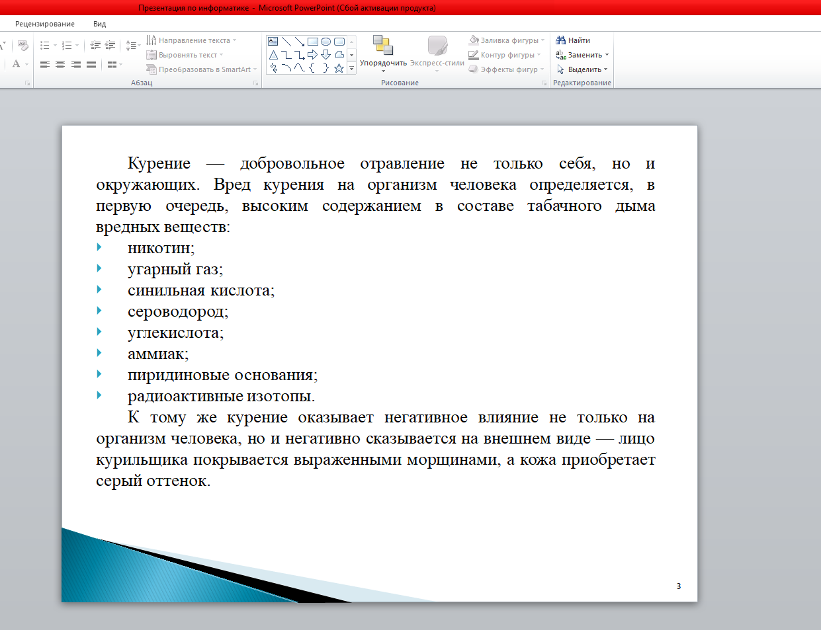
Рисунок 3 – Скриншот слайда с маркированным текстом
В презентации используются слайды с графическими объектами. Пример такого слайда представлен на рисунке 4. Для его создания были использованы такие объекты, как вставка надписи, примитивные объекты из вкладки Вставка (прямоугольник со скругленными краями, стрелка. Были использованы средства форматирования текста, а так же инструмент под названием «Группировка» для объединения графических объектов и подрисуночной подписи в цельный объект.
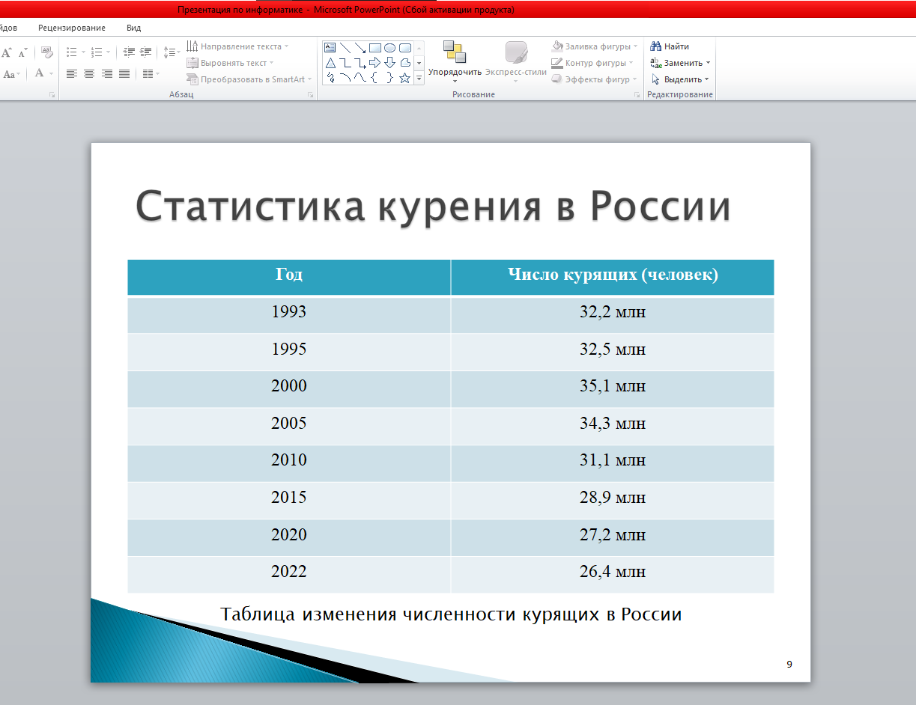
Рисунок 4 – Скриншот слайда с текстом и графическими объектами
На рисунке 5 представлен слайд с диаграммой, отражающей некоторую зависимость. Для ее создания был использовано средство «Гистограмма» из вкладки Вставка. Были использованы средства форматирования текста для изменения подписей к осям и названия самой диаграммы.
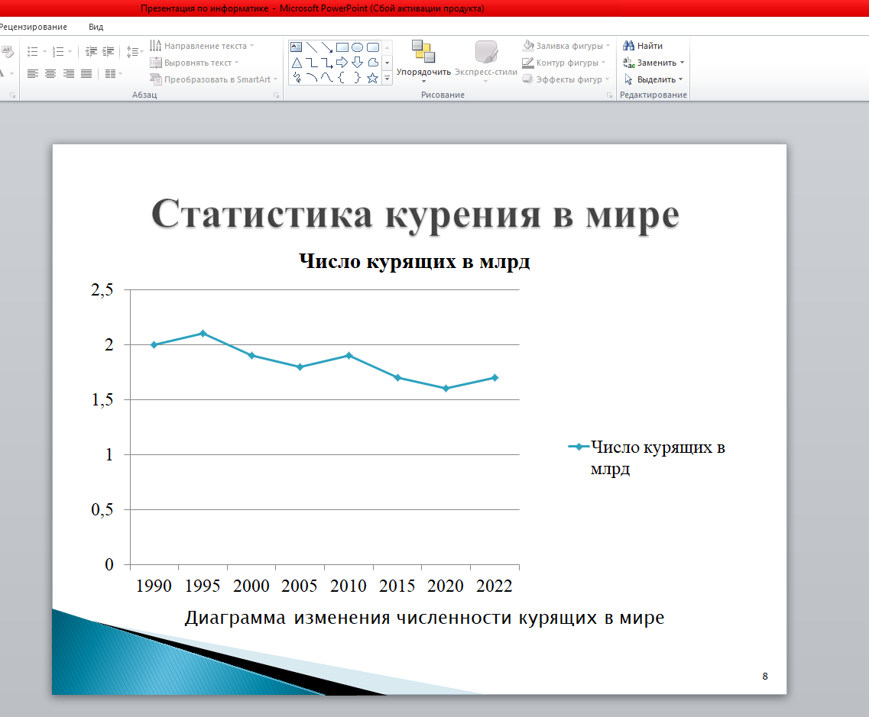
Рисунок 5 – Скриншот слайда с диаграммой
Слайд с текстом и рисунками представлен на рисунке 6. Для его создания были использованы такие объекты, как вставка надписи, вставка рисунка из вкладки Вставка. Были использованы средства форматирования текста, а так же инструмент под названием «Группировка» для объединения рисунка и подрисуночной подписи в цельный объект.
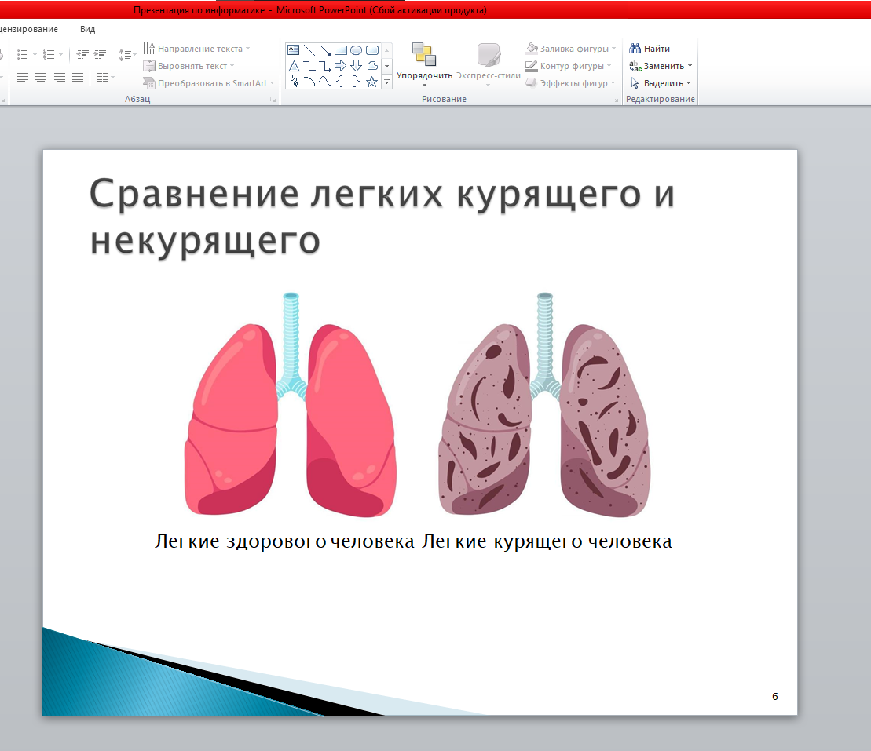
Рисунок 6 – Скриншот слайда с текстом и рисунком
Слайд с видео – и аудио-потоками представлен на рисунке 7. Для его создания был использовано средство «Видео из интернета» из вкладки Вставка. Видео было взято с видеохостинга YouTube. Кроме того, была использована вставка надписи для создания подрисуночной подписи. Выставлено автоматическое проигрывание при переключении на этот слайд.
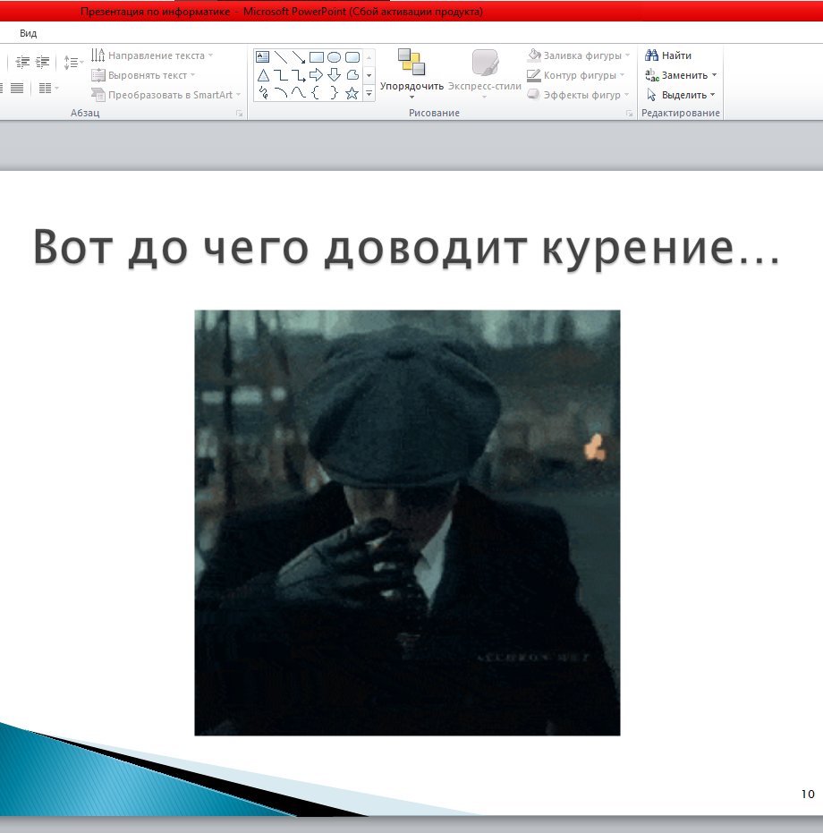
Рисунок 7 – Скриншот слайда с видео- и аудио-потоками
Анимация презентации выполнена с помощью заданных по времени переходов (из вкладки Переходы) между слайдами. Время выбрано так, чтобы человек мог ознакомиться со всей приведенной информацией на слайде. Панель переходов Microsoft PowerPoint представлена на рисунке 8.
Рисунок 8 – Скриншот панели переходов Microsoft PowerPoint
Вывод: освоены средства создания презентаций и создание презентаций в Microsoft PowerPoint.

